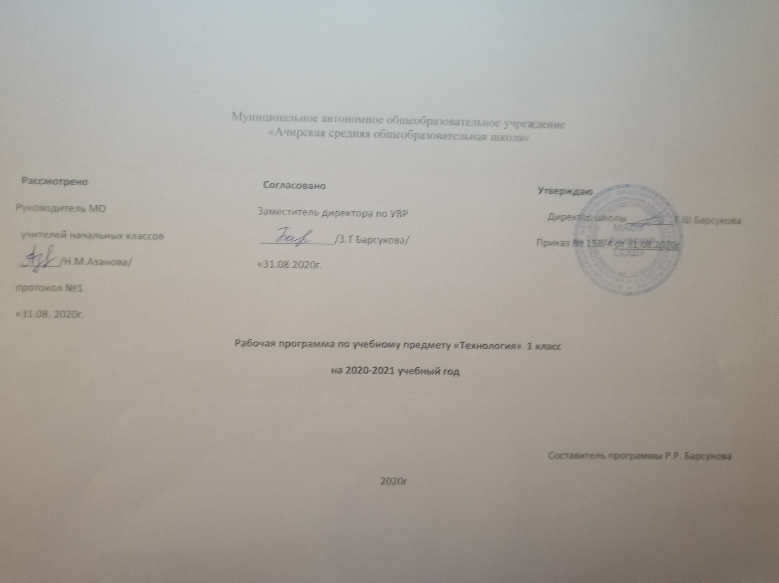
Планируемые результаты
Изучение курса в соответствии с требованиями ФГОС НОО направлено на достижение следующих результатов
Личностными результатами изучения технологии является:
- воспитание и развитие социально и личностно значимых качеств, индивидуально-личностных позиций, ценностных установок: внимательное и доброжелательное отношение к сверстникам, младшим и старшим, готовность прийти на помощь, заботливость, уверенность в себе, чуткость, доброжелательность, общительность, эмпатия, самостоятельность самоуважение, ответственность, уважительное отношение к культуре всех народов, толерантность, трудолюбие, уважительное отношение к своему и чужому труду и его результатам, самооценка, учебная и социальная мотивация.
Метапредметными результатами изучения технологии является:
- освоение учащимися универсальных способов деятельности, применимых как в рамках образовательного процесса, так и в реальных жизненных ситуациях (умение принять учебную задачу или ситуацию, выделить проблему, составить план действий и применять его для решения практической задачи, осуществлять информационный поиск и делать необходимую корректировку в ходе практической реализации, выполнять самооценку результата);
- развитие логических операций (сравнения, анализа, синтеза, классификации, обобщения, установления аналогий, подведение под понятия, умение выделять известное и неизвестное);
- развитие коммуникативных качеств (речевая деятельность и навыки сотрудничества).
Предметными результатами изучения технологии является:
- получение первоначальных представлений о созидательном и нравственном значении труда в жизни человека и общества; о мире профессий и важности правильного выбора профессии;
- усвоение первоначальных представлений о материальной культуре как продукте предметно-преобразующей деятельности человека;
-приобретение навыков самообслуживания;
- овладение технологическими приемами ручной обработки материалов;
- усвоение правил техники безопасности;
- использование приобретенных знаний и умений для творческого решения несложных конструкторских, художественно-конструкторских (дизайнерских), технологических и организационных задач;
- приобретение первоначальных навыков совместной продуктивной деятельности, сотрудничества, взаимопомощи, планирования и организации;
- приобретение первоначальных знаний о правилах создания предметной и информационной среды и умений применять их для выполнения учебно-познавательных и проектных художественно-конструкторских задач.
Содержание курса
Природная мастерская (7 часов)
Рукотворный и природный мир города. На земле, на воде и в воздухе. Природа и творчество. Природные материалы. Семена и фантазии. Композиция из листьев. Что такое композиция? Орнамент из листьев. Что такое орнамент? Природные материалы. Как их соединить?
Пластилиновая мастерская (4 часа)
Материалы для лепки. Что может пластилин? В мастерской кондитера. Как работает мастер? В море. Какие цвета и формы у морских обитателей? Наши проекты. Аквариум.
Бумажная мастерская (16 часа)
Мастерская Деда Мороза и Снегурочки. Наши проекты. Скоро Новый год! Бумага. Какие у неё есть секреты? Бумага и картон. Какие секреты у картона? Оригами. Как сгибать и складывать бумагу? Обитатели пруда. Какие секреты у оригами? Животные зоопарка. Одна основа, а сколько фигурок? Ножницы. Что ты о них знаешь? Шаблон. Для чего он нужен? Наша армия родная. Бабочки. Как изготовить их из листа бумаги? Весенний праздник 8 марта. Как сделать подарок-портрет? Орнамент в полосе. Для чего нужен орнамент? Образы весны. Какие краски у весны? Настроение весны. Что такое колорит? Праздники и традиции весны. Какие они?
Текстильная мастерская (6 часов)
Мир тканей. Для чего нужны ткани? Игла-труженица. Что умеет игла? Вышивка. Для чего она нужна? Прямая строчка и перевивы. Для чего они нужны? Прямая строчка и перевивы. Для чего они нужны? Закрепление. Проверка знаний и умений, полученных в 1 классе.

Распределение учебных часов по разделам программы
№ п/п | Разделы, темы | Количество часов
№ п/п | Разделы, темы | Примерная программа | Рабочая программа | Рабочая программа  по 1 классу
1 | Природная мастерская | 7 ч. | 7 ч. | 7 ч.
2 | Пластилиновая мастерская | 4 ч. | 4 ч. | 4 ч.
3 | Бумажная мастерская | 16 ч. | 16 ч. | 16 ч.
4 | Текстильная мастерская | 6 ч. | 6 ч. | 6 ч.
 | Итого | 33 ч. | 33 ч. | 33 ч.

Календарно –тематическое планирование

№  п/п | Тема урока | Количество часов | Дата
№  п/п | Тема урока | Количество часов | План | Факт
Раздел I. Природная мастерская (7 ч)

1 | Рукотворный и природный мир города. Рукотворный и природный мир села | 1
2 | На земле, на воде и в воздухе. Природа и творчество. Природные материалы | 1
3 | Листья и фантазии. Семена и фантазии | 1
4 | Веточки и фантазии. Фантазии из шишек, желудей, каштанов | 1
5 | Композиция из листьев. Что такое композиция? | 1
6 | Орнамент из листьев. Что такое орнамент? | 1
7 | Природные материалы. Как их соединить? Проверим себя | 1
Раздел II. Пластилиновая мастерская (4 ч)
8 | Материалы для лепки. Что может пластилин? | 1
9 | В мастерской кондитера. Как работает мастер? | 1
10 | В море. Какие цвета и формы у морских обитателей? | 1
11 | Проект «Аквариум». Проверим себя | 1
Раздел III. Бумажная мастерская (16 ч)

12 | Мастерская Деда Мороза и Снегурочки | 1
13 | Проект «Скоро Новый год!» | 1
14 | Бумага. Какие у нее есть секреты? Бумага и картон. Какие секреты у картона? | 1
15 | Оригами. Как сгибать и складывать бумагу? | 1
16 | Обитатели пруда. Какие секреты у оригами? | 1
17 | Животные зоопарка. Одна основа, а сколько фигурок? | 1
18 | Наша родная армия | 1
19 | Ножницы. Что ты о них знаешь? | 1
20 | Весенний праздник 8 Марта. Как сделать подарок-портрет? | 1
21,22 | Шаблон. Для чего он нужен? | 2
23 | Бабочки. Как изготовить их из листа бумаги? | 1
24 | Орнамент в полосе. Для чего нужен орнамент? | 1
25 | Весна. Какие краски у весны? | 1
26 | Настроение весны. Что такое колорит? | 1
27 | Праздники весны и традиции. Какие они? Проверим себя | 1
Раздел IV. Текстильная мастерская (5 ч)

28 | Мир тканей. Для чего нужны ткани? | 1
29 | Игла-труженица. Что умеет игла? | 1
30 | Вышивка. Для чего она нужна? | 1
31,32 | Прямая строчка и перевивы. Для чего они нужны? Проверим себя | 2
Итоговый контроль (I ч)
33 | Что узнали, чему научились | 1

